STORY PITCH

DRIVE & CRUISE MET NORWEGIAN CRUISE LINE VANUIT EUROPESE HAVENS

Amsterdam, 26 januari 2021 – Het verlangen naar zon, strand en ontspanning blijft elke dag groeien. De manier waarop wij zullen reizen anno 2021 en verder, zal fundamentele veranderingen met zich meebrengen: veilige hygiëneprotocollen en flexibele boekingsopties zullen belangrijker zijn dan hippe vakantieplekken of perfecte Instagram hotspots. Reizigers zullen veiligheid opzoeken in bestemmingen, dichter bij huis. Tijdens een cruisevakantie met Norwegian Cruise Line (NCL), ontdek je de mooiste bestemmingen vanuit Europese havens waar je gemakkelijk met de auto naartoe kunt rijden.

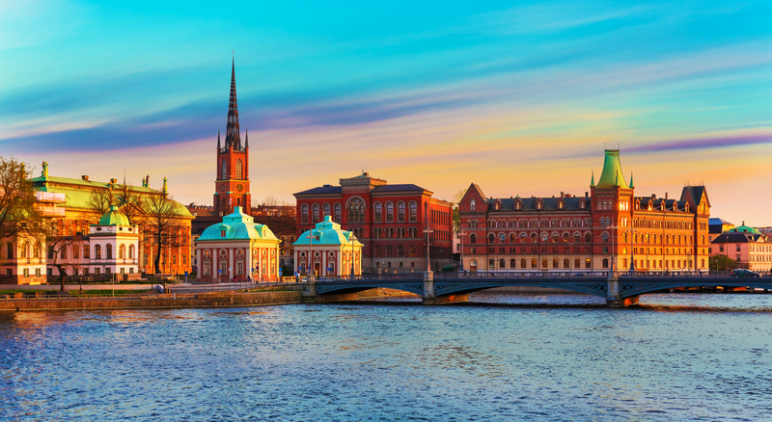
Foto: NCL

Europese havens
In Europa zijn er genoeg havens vanuit waar een cruise avontuur met NCL kan beginnen. Zo vaar je bijvoorbeeld vanuit Warnemünde of Kopenhagen, maar ook gewoon vanuit Amsterdam. Vermijd overvolle stranden en promenades en ontdek unieke bestemmingen vanaf de zee met NCL. In zeven dagen cruise je met Norwegian Dawn van Amsterdam naar Stockholm (in 2022) en ontdek je onderweg prachtige en minder bekende steden. Ontdek kastelen en musea in historisch Pionerski in Rusland, of romantisch Gdynia in Polen voordat je aankomt in de Zweedse hoofdstad Stockholm. Eind dit jaar vaar je vanaf Amsterdam naar de Britse eilanden met Norwegian Jade en ervaar je bekend en minder bekend Verenigd Koninkrijk in royale en historische sferen.

Veiligheid voorop
Geen enkele andere industrie heeft zo hard en transparant gewerkt aan verbeterde hygiëneprotocollen als de cruise-industrie. In samenwerking met de Royal Caribbean Group heeft NCL het Healthy Sail Panel opgericht. Dit is een groep van elf wereldwijde experts – waaronder virologen en medische professionals – die met de cruise-industrie hebben samengewerkt om nieuwe en verbeterde gezondheids- en veiligheidsnormen voor cruises te ontwikkelen. Dit betekent onder meer dat gasten en de bemanning worden getest voordat de cruise begint. Een lagere gastbezetting maakt naleving van de gestelde afstandsregels mogelijk en biedt elke gast nog meer persoonlijke ruimte op het schip.

Volledige flexibiliteit
Eerlijke annuleringsvoorwaarden en flexibiliteit zijn belangrijker dan ooit, bij het boeken van een reis. Met het “Peace of Mind” beleid biedt NCL haar gasten juist die flexibiliteit en zekerheid bij het plannen van hun reis. Om gasten te voorzien van volledig vertrouwen tijdens het boeken van een cruise met NCL, geldt het beleid op bestaande of nieuwe cruise boekingen die gemaakt zijn voor 28 februari 2021, op elke vaart tot en met 31 oktober 2021. Gasten die voor deze optie kiezen, ontvangen een volledige terugbetaling in de vorm van een tegoed dat kan worden gebruikt voor vertrek tot 31 december 2022.

##

Over Norwegian Cruise Line
Norwegian Cruise Line, de innovator op het gebied van cruises, breekt al meer dan 54 jaar alle grenzen op het gebied van traditioneel cruisen. De rederij voerde Freestyle Cruising in – waarmee zij gasten aan boord veel vrijheid en flexibiliteit bieden. Zo zijn er geen vaste tijden voor het diner en entertainment en zijn er geen kledingvoorschriften. Vandaag de dag bestaat de vloot uit 17 hedendaagse schepen die naar bijna 300 van ’s werelds mooiste bestemmingen varen, waaronder Great Stirrup Cay, het privé-eiland in de Bahama’s en Harvest-Caye in Belize. Norwegian Cruise Line biedt niet alleen superieure gastservice van land tot zee, maar staat ook bekend om het brede scala aan bekroonde eet- en entertainment gelegenheden, evenals een scala aan accommodaties over de hele vloot, inclusief staterooms voor solo-reizigers, mini-suites, spa-suites en The Haven by Norwegian®, het schip-in-een-schip concept van Norwegian Cruise Line.

Noot voor de redactie, niet bestemd voor publicatie
Hoge resolutie beeldmateriaal is rechtenvrij te downloaden op www.ncl.com/media-center, neem voor meer informatie en/of vragen contact op met:

USP Marketing PR
Contact: Natasha Sprengers-Hooper
Telefoon: 020 42 32 882
E-mail: ncl@usp.nl

Norwegian Cruise Line
Contact: Veronika Bahnmann
Telefoon: 0611 36 07 121
E-mail: presse@ncl.de

